«Геометрическая оптика»

Вариант 1

1. Как изменится освещенность поверхности, перпендикулярной лучам света от точечного источника, при увеличении расстояния от источника в 2 раза?

А. Не изменится. Б. Уменьшится в 2 раза.
В. Увеличится в 4 раза. Г. Уменьшится в 4 раза.
Д. Увеличится в 2 раза.

2. Каким должен быть угол падения светового луча, чтобы отраженный луч составлял с падающим угол 50^{о}?

А. 20^{о}. Б. 25^{о}. В. 40^{о}. Г. 50^{о}. Д. 100^{о}.

3. Перед вертикально поставленным плоским зеркалом стоит человек. Как изменится расстояние между человеком и его изображением, если человек приблизится к плоскости зеркала на 1 м?

А. Уменьшится на 2 м. Б. Уменьшится на 1 м.
В. Уменьшится на 0,5 м. Г. Не изменится.

4. При переходе луча света из первой среды во вторую угол падения равен 60^{о}, а угол преломления 30^{о}. Чему равен относительный показатель преломления второй среды относительно первой?

А. 0,5. Б. √3/3. В. √3. Г. 2.

5. Показатели преломления относительно воздуха для воды, стекла и алмаза соответственно равны 1,33; 1,5 и 2,42. В каком из этих веществ предельный угол полного отражения при выходе в воздух имеет минимальное значение?

А. В воде. Б. В стекле. В. В алмазе.
Г. Во всех трех веществах одинаковое.
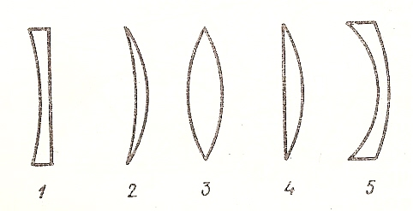
6. На рисунке изображены стеклянные линзы. Какие из них являются собирающими?

А. 1, 2, 3, 4 и 5. Б. 1, 2, 3 и 4. В. 2, 3 и 4. Г. 3 и 4. Д. Только 3.

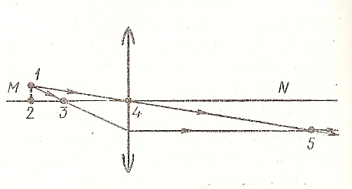
7. На рисунке представлен ход лучей света через линзу, МN – главная оптическая ось линзы. Какая из точек, отмеченная на рисунке, является главным фокусом линзы?

А. 1. Б. 2. В. 3.
Г. 4. Д. 5.

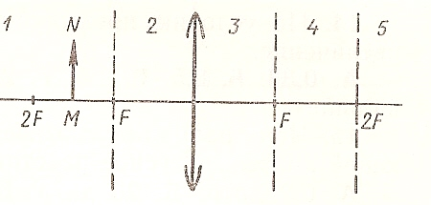
8. На рисунке показано положение линзы, ее главной оптической оси, главных фокусов и предмета МN. Где находится изображение предмета, создаваемое линзой?

А. В области 1. Б. В области 2.
В. В области 3. Г. В области 4.
Д. В области 5.

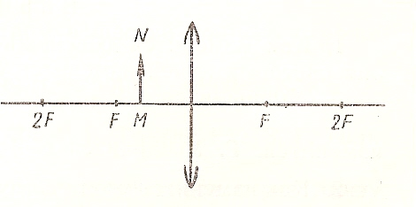
9. На рисунке показано положение главной оптической оси линзы, ее главных фокусов и предмета МN. Какое изображение предмета получится?

А. Действительное, уменьшенное.
Б. Действительное, увеличенное.
В. Мнимое, уменьшенное.
Г. Мнимое, увеличенное.
Д. Изображения не будет.

10. С помощью линзы на экране получено действительное изображение электрической лампочки. Как изменится изображение, если закрыть правую половину линзы?

А. Исчезнет правая половина изображения.
Б. Исчезнет левая половина изображения.
В. Изображение сместится вправо.
Г. Изображение сместится влево.
Д. Изображение останется на том же месте, но будет менее ярким.

11. На каком расстоянии обычно помещается предмет по отношению к линзе-объективу с фокусным расстоянием F в фотоаппарате?

А. ℓ > 2F. Б. F < ℓ < 2F. В. ℓ ≈ F. Г. ℓ < F.
Д. Среди ответов А-Г нет правильного.
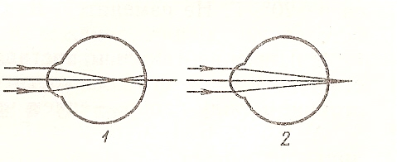
12. На рисунке приведены схемы хода лучей в глазе при близорукости и дальнозоркости. Которая из этих схем соответствует случаю близорукости и какие линзы нужны для очков в этом случае?

А. 1, рассеивающие. Б. 1, собирающие. В. 2, рассеивающие.
Г. 2, собирающие. Д. Ни одна из схем.

13. С помощью собирающей линзы получили изображение светящейся точки. Чему равно фокусное расстояние линзы, если d = 0,5 м, f = 1 м?

А. 0,33 м. Б. 0,5 м. В. 1,5 м. Г. 3 м.

14. По условию предыдущей задачи определите, чему равно увеличение.

А. 0,33 м. Б. 0,5 м. В. 1,5 м. Г. 2 м.

15. Чему равно абсолютное значение оптической силы собирающей линзы, фокусное расстояние которой равно 20 см?

А. 0,2 дптр. Б. 20 дптр. В. 5 дптр. Г. 0.05 дптр.

«Геометрическая оптика»

Вариант 2

1. Как изменится освещенность плоскости, если угол падения световых лучей изменится от 0 до 60^{о}?

А. Уменьшится в 2 раза. Б. Уменьшится в 2/√3 раза.
В. Не изменится. Г. Увеличится в 2 раза.
Д. Увеличится в 3/2 раза.

2. Как изменится угол между падающим и отраженным лучами света, если угол падения уменьшится на 10^{о}?

А. Уменьшится на 5^{о}. Б. Уменьшится на 10^{о}.
В. Уменьшится на 20^{о}. Г. Не изменится.

3. Перед вертикально поставленным плоским зеркалом на расстоянии 1 м от его плоскости стоит человек. Чему равно расстояние между изображением человека и зеркалом?

А. 0,5 м. Б. 1 м. В. 2 м. Г. 4 м.

4. При некотором значении угла падения луча света на границу раздела двух сред отношение синуса угла падения к синусу угла преломления равно n. Чему равно это отношение при увеличении угла падения в 2 раза?

А. n/2. Б. n. В. 2n. Г. √2n.

5. Показатели преломления относительно воздуха для воды, стекла и алмаза соответственно равны 1,33; 1,5 и 2,42. В каком из этих веществ предельный угол полного отражения при выходе в воздух имеет максимальное значение?

А. В воде. Б. В стекле. В. В алмазе.
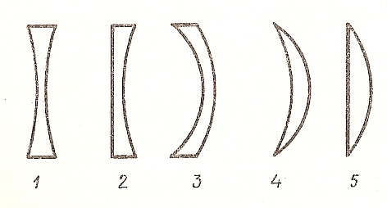
Г. Во всех трех веществах одинаковое.

6. На рисунке изображены стеклянные линзы. Какие из них являются рассеивающими?

А. 1, 2, 3, 4 и 5. Б. 1, 2, 3 и 4.
В. 1, 2 и 3. Г. 1 и 2.
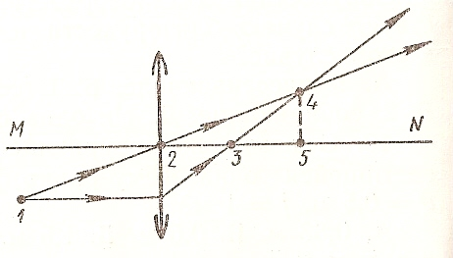
Д. Только 1.

7. На рисунке представлен ход лучей света через линзу. МN – главная оптическая ось линзы. Какая из точек, отмеченных на рисунке, является оптическим центром линзы?

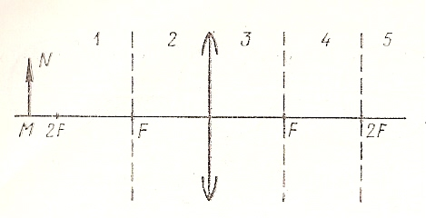
А. 1. Б. 2. В. 3. Г. 4. Д.5.

8. На рисунке показано положение линзы, ее главной оптической оси, главных фокусов и предмета МN. Где находится изображение предмета, создаваемое линзой?

А. В области 1. Б. В области 2.
В. В области 3. Г. В области 4.
Д. В области 5.
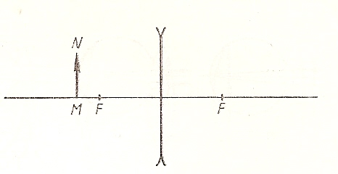
9. На рисунке изображено положение главной оптической оси линзы, ее главных фокусов и предмета МN. Какое изображение предмета получится?

А. Действительное, уменьшенное.
Б. Действительное, увеличенное.
В. Мнимое, уменьшенное.
Г. Мнимое, увеличенное.
Д. Изображения не будет.

10. С помощью линзы на экране получено действительное изображение электрической лампочки. Как изменится изображение, если закрыть левую половину линзы?

А. Исчезнет правая половина изображения.
Б. Исчезнет левая половина изображения.
В. Изображение сместится влево.
Г. Изображение сместится вправо.
Д. Изображение останется на том же месте, но будет менее ярким.

11. На каком расстоянии обычно помещается предмет по отношению к линзе-объективу с фокусным расстоянием F в проекционном аппарате?

А. ℓ > 2F. Б. F < ℓ < 2F. В. ℓ ≈ F. Г. ℓ << F.
Д. Среди ответов А-Г нет правильного.

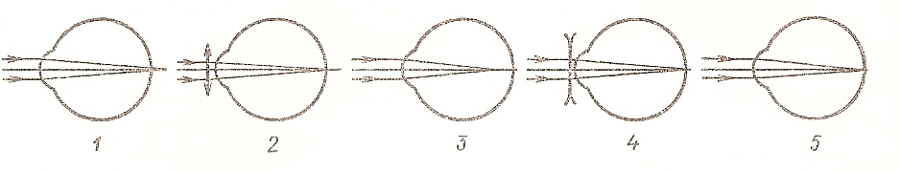
12. На рисунке представлены схемы хода лучей в глазе человека при нормальном зрении, близорукости, дальнозоркости и и при исправлении этих недостатков. Какие из этих схем соответствуют случаю близорукости с очками и без очков?

А. 1 и 4. Б. 4 и 5. В. 2 и 3. Г. 2 и 5. Д. 3 и 4.

13. С помощью собирающей линзы получили изображение светящейся точки. Чему равно фокусное расстояние линзы, если d = 0,5 м, f = 2 м?

А. 2,5 м. Б. 1,5 м. В. 0,5 м. Г. 0,4 м.
Д. Среди ответов А-Г нет правильного.

14. По условиям предыдущей задачи определите, чему равно увеличение?

А. 4. Б. 0,25. В. 2,5. Г. 0,4.
Д. Среди ответов А-Г нет правильного.

15. Оптическая сила линзы равна 2 дптр. Чему равно фокусное расстояние этой линзы?

А. 0,5 см. Б. 2 см. В. 0,5 м. Г. 2 м.
Д. Среди ответов А-Г нет правильного.

«Геометрическая оптика»

Вариант 3

1. Как нужно изменить расстояние от точечного источника света, чтобы уменьшить в 4 раза освещенность поверхности, перпендикулярной световым лучам?

А. Увеличить в 2 раза. Б. Увеличить в 4 раза.
В. Увеличить в 16 раз. Г. Уменьшить в 2 раза.
Д.Уменьшить в 4 раза.

2. Угол падения светового луча равен 20^{о}. Чему равен угол между падающим и отраженным лучами?

А. 10^{о}. Б. 20^{о}. В. 40^{о}. Г. 70^{о}. Д. 140^{о}.

3. Перед вертикально поставленным плоским зеркалом стоит человек. Как изменится расстояние между человеком и его изображением, если человек удалится от плоскости зеркала на 2 м?

А. Не изменится. Б. Увеличится на 1 м.
В. Увеличится на 2 м. Г. Увеличится на 4 м.

4. При переходе луча света из первой среды во вторую угол падения равен 30^{о}, а угол преломления 60^{о}. Чему равен относительный показатель преломления второй среды относительно первой?

А. 0,5. Б. √3/3. В. √3. Г. 2.

5. Какое выражение определяет предельный угол полного отражения для луча света, идущего из среды с абсолютным показателем преломления n₁ в среду с абсолютным показателем преломления n₂?

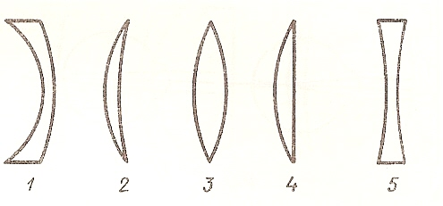
А. sin_{о} = n₂/n₁. Б. sin_{о} = n₂/n₁.
В. sin_{о} = 1/n₁. Г. sin_{о} = 1/n₂.

6. На рисунке изображены стеклянные линзы. Какие из них являются собирающими?

А. 1, 2, 3, 4 и 5. Б. 2, 3, 4.
В. 3 и 2. Г. 3 и 4.
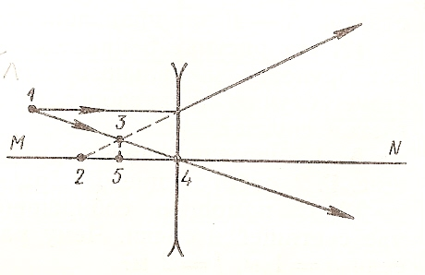
Д. Только 3.

7. На рисунке представлен ход лучей света через линзу. МN – главная оптическая ось линзы. Какая из точек, отмеченных на рисунке, является главным фокусом линзы?

А. 1. Б. 2. В. 3. Г. 4. Д. 5.

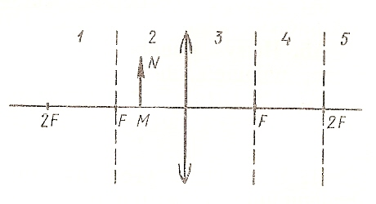
8. На рисунке показано положение линзы, ее главной оптической оси, главных фокусов и предмета МN. Где находится изображение предмета, создаваемое линзой?

А. В области 1. Б. В области 2. В. В области 3.
Г. В области 4. Г. В области 5.

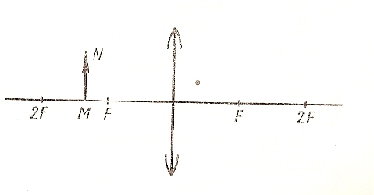
9. На рисунке изображено положение главной оптической оси линзы, ее главных фокусов и предмета МN. Какое изображение предмета получится?

А. Действительное, уменьшенное.
Б. Действительное, увеличенное.
В. Мнимое, уменьшенное
Г. Мнимое, увеличенное.
Д. Изображения не будет.

10. С помощью линзы на экране получено действительное изображение электрической лампочки. Как изменится изображение, если закрыть верхнюю половину линзы?

А. Нижняя половина изображения исчезнет.
Б. Верхняя половина изображения исчезнет.
В. Изображение сместится вверх.
Г. Изображение сместится вниз.
Д. Изображение останется на том же месте, но будет менее ярким.

11. На каком расстоянии обычно помещают предмет по отношению к линзе с фокусным расстоянием F, используемой в качестве лупы?

А. ℓ > 2F. Б. F < ℓ < 2F. В. ℓ ≈ F. Г. ℓ << F.
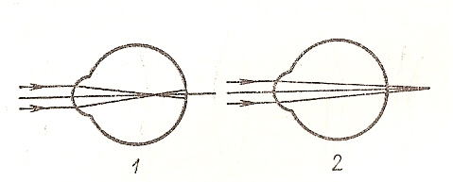
Д. Среди ответов А-Г нет правильного.

12. На рисунке приведены схемы хода лучей в глазе при близорукости и дальнозоркости. Какой из рисунков соответствует случаю дальнозоркости и какие линзы нужны для очков в этом случае?

А. 1, рассеивающие. Б. 1, собирающие.
В. 2, рассеивающие. Г. 2, собирающие.
Д. Среди ответов А-Г нет правильного.

13. С помощью собирающей линзы получили изображение светящейся точки. Чему равно фокусное расстояние линзы, если d = 1 м, f = 2 м?

А. 1 м. Б. 2/3 м. В. 3/2 м. Г. 3 м.
Д. Среди ответов А-Г нет правильного.

14. По условиям предыдущей задачи определите, чему равно увеличение.

А. 2/3. Б. 0,5. В. 2. Г. 3.
Д. Среди ответов А-Г нет правильного.

15. Чему равно абсолютное значение оптической силы рассеивающей линзы, фокусное расстояние которой равно 20 см?

А. 0,2 дптр. Б. 20 дптр. В. 5 дптр. Г. 0,05 дптр.
Д. Среди ответов А-Г нет правильного.

«Геометрическая оптика»

Вариант 4

1. На какой угол нужно повернуть плоскость, чтобы ее освещенность уменьшилась в 2 раза по сравнению с ее освещенностью параллельным пучком света, падающим перпендикулярно плоскости?

А. 30^{о}. Б. 45^{о}. В. 60^{о}. Г. 90^{о}. Д. 180^{о}.

2. Как изменится угол между падающим и отраженным лучами света, если угол падения увеличить на 20^{о}?

А. Увеличится на 40^{о}. Б. Увеличится на 20^{о}.
В. Увеличится на 10^{о}. Г. Не изменится.

3. Перед вертикально поставленным плоским зеркалом на расстоянии 1 м от него стоит человек. Чему равно расстояние между человеком и его изображением в зеркале?

А. 0,5 м. Б. 1 м. В. 2 м. Г. 4 м.

4. При некотором значении угла падения луча света на границу раздела двух сред отношение синуса угла падения к синусу угла преломления равно n. Чему равно это отношение при уменьшении угла падения в 3 раза?

А. 3n. Б. √3n. В. n. Г. n/3.

5. Какое выражение определяет предельный угол полного отражения для луча света, идущего из среды с абсолютным показателем преломления n₂ в среду с абсолютным показателем преломления n₁?

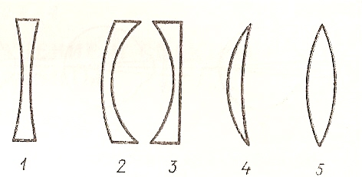
А. sin_{о} = n₂/n₁. Б. sin_{о} = n₂/n₁.
В. sin_{о} = 1/n₁. Г. sin_{о} = 1/n₂.

6. На рисунке изображены стеклянные линзы. Какие из них являются рассевающими?

А. 1, 2, 3, 4 и 5. Б. 1, 2, 3 и 4.
В. 1, 2 и 3. Г. 1 и 2.
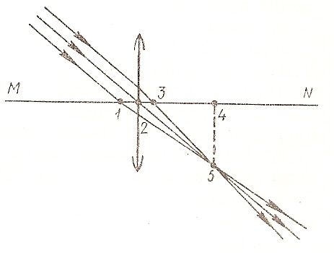
Д. Только 1.

7. На рисунке представлен ход лучей света через линзу МN – главная оптическая ось линзы. Какая из точек, отмеченных на рисунке, является главным фокусом линзы?

А. 1. Б. 2. В. 3.
Г. 4. Д. 5.

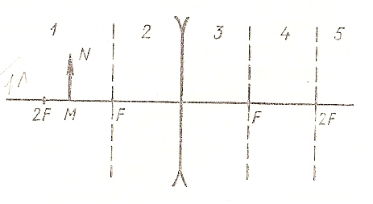
8. На рисунке показано положение линзы, ее главной оптической оси, главных фокусов и предмета МN. Где находится изображение предмета, создаваемого линзой?

А. В области 1. Б. В области 2.
В. В области 3. Г. В области 4.
Д. В области 5.

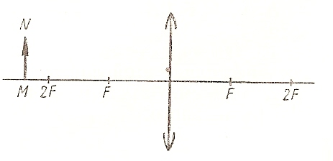
9. На рисунке показано положение главной оптической оси линзы, ее главных фокусов и предмета МN. Какое изображение предмета получится?

А. Действительное, уменьшенное.
Б. Действительное, увеличенное.
В. Мнимое, уменьшенное.
Г. Мнимое, увеличенное.
Д. Изображения не будет.

10. С помощью линзы на экране получено действительное изображение электрической лампочки. Как изменится изображение, если закрыть нижнюю половину линзы?

А. Нижняя половина изображения исчезнет.
Б. Верхняя половина изображения исчезнет.
В. Изображение сместится вверх.
Г. Изображение сместится вниз.
Д. Изображение останется на том же месте, но будет менее ярким.

11. На каком расстоянии ℓ обычно помещается предмет по отношению к линзе с фокусным расстоянием F, используемой в микроскопе?

А. ℓ > 2F. Б. F < ℓ < 2F. В. ℓ ≈ F. Г. ℓ << F.
Д. Среди ответов А-Г нет правильного.

12. На рисунке представлены схемы хода лучей в глазе человека при нормальном зрении, близорукости, дальнозоркости и при исправлении этих недостатков зрения с помощью очков. Какие из этих схем соответствуют случаю дальнозоркости с очками и без очков?
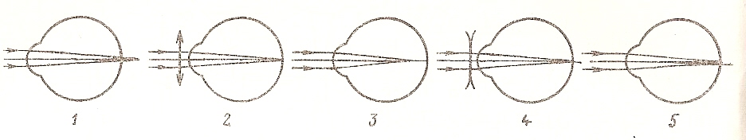

А. 1 и 4. Б. 1 и 2. В. 2 и 3. Г. 2 и 5. Д. 4 и 5.

13. С помощью собирающей линзы получили изображение светящейся точки. Чему равно фокусное расстояние линзы, если d = 4 м, f = 1 м?

А. 5 м. Б. 3 м. В. 0,8 м. Г. 1,25 м.

14. По условию предыдущей задачи определите, чему равно увеличение.

А. 0,25. Б. 0,4. В. 4. Г. 5.

15. Оптическая сила линзы равна 4 дптр. Чему равно фокусное расстояние этой линзы?

А. 0,25 см. Б. 0,25 м. В. 4 см. Г. 4 м.

«Геометрическая оптика»

Вариант 5

1. Угол падения луча света на зеркальную поверхность равен 20^{о}. Каков угол между отраженным лучом и зеркальной поверхностью?

А. 70^{о}. Б. 80^{о}. В. 40^{о}. Г. 20^{о}. Д. 90^{о}.
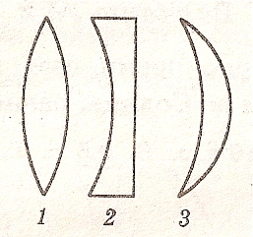
2. На рисунке представлены сечения трех линз. Какие из них являются рассеивающими?

А. Только 1. Б. Только 2. В. Только 3.
Г. 1 и 2. Д. 1 и 3. Е. 1, 2 и 3.
Ж. 1, 2 и 3.
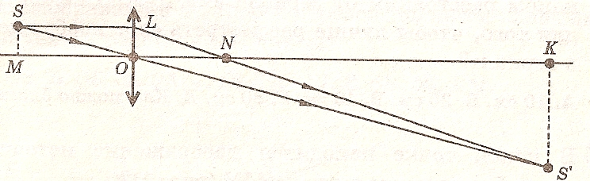
3. На рисунке показаны линза, источник света и его изображение S′. Какой отрезок является главным фокусным расстоянием линзы?

А. SS′. Б. 0S′. В. 0К.
Г. 0М. Д. 0N. Е. МК. Ж. 0S.

4. Какое изображение дает собирающая линза с фокусным расстоянием F, если предмет находится от нее на расстоянии 3F?

А. Действительное, увеличенное. Б. Действительное, уменьшенное.
В. Мнимое, увеличенное. Г. Мнимое, уменьшенное.
Д. Изображения нет.

5. Предмет находится на расстоянии 2 м от собирающей линзы с фокусным расстоянием 1 м. На каком расстоянии от линзы находится изображение предмета?

А. 0,5 м. Б. 1,5 м. В. 2 м. Г. 1 м. Д. Изображения нет.

6. Оптическая система глаза строит изображение далеких предметов перед сетчаткой. Какой это дефект зрения и какие линзы нужны для очков?

А. Дальнозоркость, собирающие. Б. Дальнозоркость, рассеивающие.
В. Близорукость, собирающие. Г. Близорукость, рассеивающие.

7. От лампы на плоское зеркало падает пучок S
лучей (см.рисунок). Где окажется изображение
лампы в зеркале?

А. 1, 3, 4. Б. 2, 3.
В. 3. Г. 4.

3.

1 2 3 4
8. Если луч света падает на поверхность зеркала под углом 30^{о} к горизонту, то чему равен угол отражения?

А. 30^{о}. Б. 60^{о}. В. 90^{о}.

9. Свойство вогнутой линзы:

А. Рассеивать параллельные лучи, проходящие через линзу.
Б. Собирать параллельные лучи, проходящие через линзу.
В. Собирать параллельные лучи в одной точке.

10. Параллельные лучи, падающие на выпуклую поверхность линзы:

А. Преломляясь, становятся сходящимися.
Б. Преломляясь, становятся расходящимися.
В. Проходят через линзу, не изменяя первоначального направления.

11. Для построения изображения точки А
с помощью рассеивающей линзы удобно 1
использовать следующие лучи (см.рисунок): 2
5 4 3
А. 1, 2 и 3. Б. 1, 3 и 5. F 0
В. 1, 3, 4 и 5.

12. Луч 0А (3) (см.рисунок задания 11), который падает на линзу:

А. Не меняет первоначального направления после прохождения линзы.
Б. Преломляется в сторону главной оптической оси.
В. Преломляется в противоположную сторону от главной оптической оси.

13. Где получится изображение после преломления лучей в собирающей линзе, если предмет находится между фокусом и линзой?

А. Между линзой и предметом.
Б. Между фокусом и предметом.
В. Между фокусом и двойным фокусным расстоянием со стороны предмета.

14. При некотором значении угла падения луча света на границу раздела двух сред отношение синуса угла падения к синусу угла преломления равно n. Чему равно это отношение при увеличении угла падения в 2 раза?

А. n/2. Б. n. В. 2n. Г. √2n.
15. На рисунке представлен ход лучей света через линзу, МN – главная оптическая ось линзы. Какая из точек, отмеченных на рисунке, является главным фокусом линзы?

А. 1. Б. 2. В. 3.
Г. 4. Д. 5.

«Геометрическая оптика»

Вариант 6

1. Угол падения луча света на зеркальную поверхность равен 70^{о}. Каков угол между отраженным лучом и зеркальной поверхностью?

А. 70^{о}. Б. 80^{о}. В. 40^{о}. Г. 20^{о}. Д. 90^{о}.
2. На рисунке представлены сечения трех линз. Какие из них являются собирающими?

А. Только 1. Б. Только 2. В. Только 3.
Г. 1 и 2. Д. 1 и 3. Е. 2 и 3.
Ж. 1, 2 и 3.

3. На рисунке показаны линза, источник
света S и его изображение S′. Какой отрезок S
является главным фокусным расстоянием S′
линзы? 0

А. 0S. Б. 0S′. В. 0К. К М N
Г. 0М. Д. 0N. Е. SS′. Ж. КМ.

4. Какое изображение дает собирающая линза с фокусным расстоянием F, если предмет находится от нее на расстоянии ½F?

А. Действительное, увеличенное. Б. Действительное, уменьшенное.
В. Мнимое, увеличенное. Г. Мнимое, уменьшенное.
Д. Изображения нет.

5. Предмет находится на расстоянии 1 м от собирающей линзы с фокусным расстоянием 0,5 м. На каком расстоянии от линзы находится изображение предмета?

А. 0,5 м. Б. 1,5 м. В. 2 м. Г. 1 м. Д. Изображения нет.

6. Оптическая система глаза строит изображение далеких предметов за сетчаткой. Какой это дефект зрения и какие линзы нужны для очков?

А. Дальнозоркость, собирающие. Б. Дальнозоркость, рассеивающие.
В. Близорукость, собирающие. Г. Близорукость, рассеивающие.

7. От лампы на плоское зеркало падает пучок лучей 3 S
(см.рисунок). Где получится в зеркале изображение
лампы? 2

А. 1. Б. 2. В. 3. Г. 1, 2, 3. 1

8. Человек стоял перед зеркалом, затем отошел от него на расстояние 1 м. На сколько увеличилось при этом расстояние между человеком и его изображением?

А. На 1 м. Б. На 0,5 м. В. На 2 м.

9. Как зависит освещенность поверхности от угла  падения луча?

А. С увеличением  освещенность уменьшается.
Б. Освещенность не зависит от угла падения.
В. С увеличением  освещенность возрастает.

10. Свойство выпуклой линзы:

А. Рассеивать параллельные лучи, проходящие через линзу.
Б. Собирать параллельные лучи в разных точках.
В. Собирать параллельные лучи в одной точке.

11. Параллельные лучи, падающие на вогнутую поверхность линзы:

А. Преломляясь, становятся расходящимися.
Б. Преломляясь, становятся сходящимися.
В. Проходят через линзу, не изменяя первоначального направления.

12. Для построения изображения точки А Б А
с помощью собирающей линзы удобно
использовать следующие лучи (см.рисунок): В

А. Только АБ, АF. Б. Только АВ, АF. 0 F
В. Только АБ, АО, АF.

13. На каком расстоянии от собирающей линзы с фокусным расстоянием 20 см получится изображение предмета, если сам предмет находится от линзы на расстоянии 15 см?

А. -0,6 м. Б. 0,6 м. В. 6 м.

14. Из условия предыдущей задачи найдите оптическую силу линзы.

А. 0,05 дптр. Б. -5 дптр. В. 5 дптр.

15. Лучи падают на рассеивающую линзу (см.рисунок). На каком рисунке показан луч, продолжение которого после прохождения линзы пойдет через ее фокус?

1 2 3

А. 1. Б. 2. В. 3. Г. 1 и 2. Д. 2 и 3. Е. 1 и 3.

